Задание 30.04.24 г.
Фотоотчёт 1 файла прислать на эл. почту:
221 ЭТ 30.04.(8:30 – 10:00);
Устройство машины постоянного тока

Машина постоянного тока состоит из неподвижной и вращающейся частей.
На неподвижной части (Рисунок 2) 1 — станине — укреплены главные полюсы для возбуждения магнитного потока и дополнительные — для улучшения коммутации в машине.
Главный полюс состоит из сердечника 2, укрепленного на станине, и обмотки возбуждения 3. Сердечник на свободном конце снабжается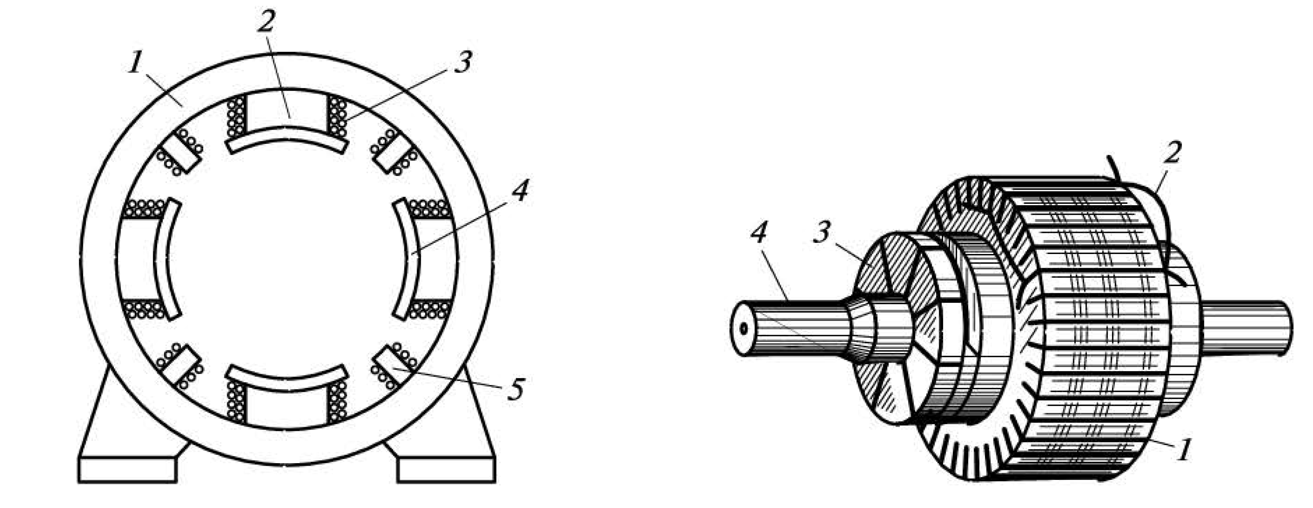

Рисунок 2 Рисунок 3
полюсным наконечником 4 для создания требуемого распределения магнитного потока. Минимальное число пар главных полюсов р = 1 (один южный S и один северный N полюсы).
Станина является ярмом машины, т.е. частью, замыкающей магнитную цепь магнитного потока главных полюсов. Она изготовляется излитой электротехнической стали, так как магнитный поток в ней относительно постоянен.
Дополнительные полюсы устанавливаются на станине между главными полюсами. На сердечниках дополнительных полюсов 5 располагаются обмотки, которые соединяются последовательно с обмоткой якоря.
Якорем называется вращающаяся часть машины. Якорь (Рисунок 3) состоит из сердечника 1 с обмоткой 2, уложенной в его пазах, и коллектора 3, насаженных на общий вал 4.
Сердечники якоря и полюсов набираются из листов электротехнической стали толщиной 0,5 мм, изолированных друг от друга лаковым покрытием.
Коллектор представляет собой полый цилиндр, собранный из изолированных друг от друга и вала машины клинообразных медных пластин 1 (Рисунок 4). Проводами 2 они соединяются с витками обмотки якоря.

Рисунок 4 Рисунок 5

Вращающаяся обмотка якоря соединяется с внешней цепью скользящим контактом между щетками 1 установленными в щеткодержателях 3 (Рисунок 5), и коллектором.
Щетку к коллектору прижимает пружина 2. Ток от щетки отводится гибким кабелем 4. Щеткодержатели надеваются на траверсу (отверстие 5), от которой они электрически изолируются. Траверсу можно поворачивать вокруг оси якоря, изменяя положение щеток по отношению к полюсам машины

Коммутация тока
Для получения постоянной по направлению и почти постоянной по величине Э.Д.С. Е конструируется обмотка якоря, состоящая из 2р = 2, 4, 6 и т.д. параллельных ветвей, секции которых непрерывно одна за другой переключаются из одной ветви в другую.
Механическим переключателем секций служит коллектор и щётки Процесс переключения секций, поочередно переходящих из одной параллельной ветви в другую, и совокупность явлений, происходящих при этом, называется коммутацией.
Переключаемая секция замкнута щеткой накоротко й находится в это время вблизи от геометрической нейтрали. Электродвижущая сила, наводимая в секции внешним полем полюсов, почти равна нулю. Время Т, в течение которого совершается переключение и секция замкнута накоротко, составляет тысячные доли секунды и называется периодом коммутации. Рассмотрим очень упрощенно процесс коммутации.
Подлежащая рассмотрению секция, лежащая в пазах 6 и 3, показана отдельно на рисунке 12.
Предположим, что обмотка вращается очень медленно (Т→∞), ширина щетки равна ширине коллекторной пластины и в расчет принимается сопротивление только переходного слоя r_{n} = R между щеткой и коллекторной пластиной
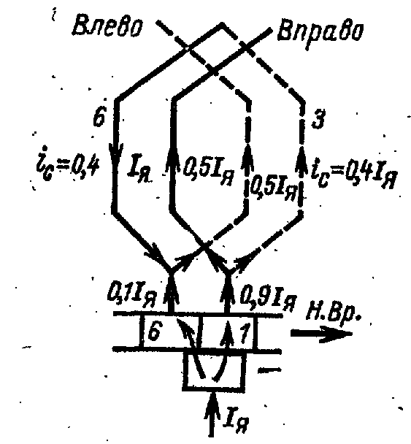
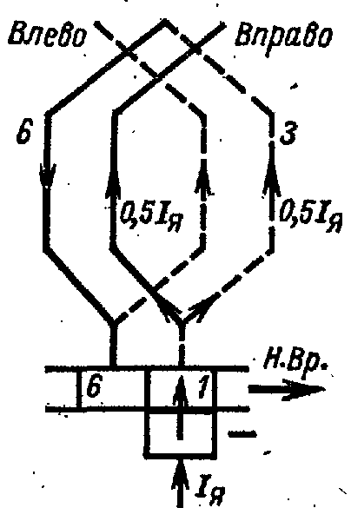

Рис.,12 Начало коммутации Рис. 13 Коммутация при t = 0,1 Т(t = 0).

Тогда ток Ӏя от щетки переходит в коллекторную пластину 1 и делится на два равных тока i = 0,5Ӏ_{я.} На рис. 12 показано, что в секции, включенной в параллельную ветвь, идущую влево, проходит ток i_{с} = 0,5Ӏя в направлении, обратном движению стрелки часов.
В следующий момент времени, когда коллекторная пластина 6 коснется щетки, ток.Ӏ_{я} будет делиться по-иному. Если, например, через промежуток времени t = 0,1Т щетка касается одной десятой своей контактной поверхности пластины 6, то через эту пластину проходит ток i_{в} = 0,1 Ӏя, а через пластину 1 — ток i₁ = 0,9 Ӏ я.
Токи в параллельных ветвях по-прежнему должны быть неизменны и равны i_{я} =0,5 Ӏя, если Ӏ_{я} = const.
Тогда, имея прежнее направление, ток секции i_{С} = i₁ – i_{Я} = (0,9 – 0,5) = 0,4Ӏ_{Я}, а ток другой параллельной ветви i_{я} = i_{я} +i_{с} = (0,1 + 0,4) Ӏ_{я}
= 0,5 Ӏя. Секция в рассмотренный момент времени показана на рисунке 13.
Если рассмотреть положение в момент, когда t = 0,5 Т, то окажется, что ток секции i_{c} = 0, а токи в параллельных ветвях по-прежнему Ӏ_{я} = 0,5 Ӏ_{я} В дальнейшем ток секции начнет нарастать в обратном направлении и при t = T он будет равен i_{c} = 0,5Ӏя.
Секция переключена в другую параллельную ветвь, и коммутация закончена (Рисунок 14). Зависимость изменения тока i_{c} от времени t показана на рисунке 15 и представляет собой прямую линию. Коммутация в атом случае называется прямолинейной и ее всегда стремятся получить такой при конструировании машины. Однако практически время коммутации Т ничтожно мало, ток секции i_{c} быстро меняется, и в ней наводится ЭДС самоиндукции e_{s}.
Зависимость i_{c} = f (t) прямая линия, т. е. di_{с} / dt = tg а = const. Следовательно, e_{s} = - Lcdi_{с}/dt— постоянная величина, а добавочный ток в секции, ею вызванный,
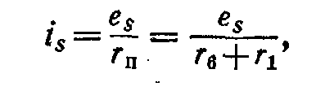
где r₆ и r₁ — сопротивления переходного слоя между щеткой и соответствующей коллекторной пластиной. Вычисляя для различных значений t величину r_{п} можно найти ток i_{S}.
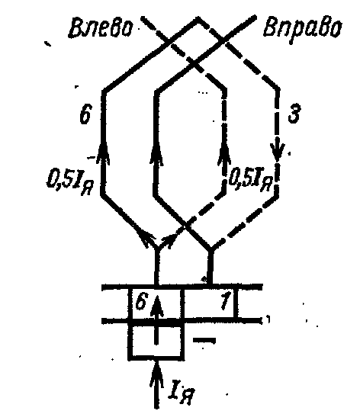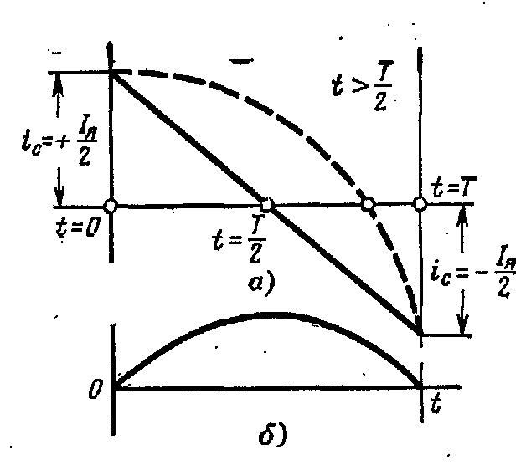
Рис. 14. Конец коммутации Рис. 15. График изменения тока в
(t =Т) коммутируемой секции при
естественных условиях.

Величина r_{п} для t = Т/2, например, равна r₆ + r₁ = 2R + 2R = 4R, а для
t = 0 и t = Т она равна бесконечности. Зависимость тока i_{s} от времени t показана на рисунке 15, б. Суммарный ток i_{c} + i_{s} представлен на рисунке 15 пунктирной кривой, по которой можно видеть, что при наличии e_{s} суммарный ток секции переходит через нуль позже, чем следует (t > Т/2). Такая коммутация называется замедленной.
При замедленной коммутации плотность тока на сбегающем крае щетки сильно увеличивается, вызывая излишний, сверх расчетного, нагрев щетки и ускоренный износ её. Однако главная опасность состоит в том, что при замедленной коммутации наблюдается искрение между коллектором и сбегающим краем щетки.
Оно возникает потому, что при размыкании секции запасенная ею электромагнитная энергия ${Lсi}_{с }^{2}/2$ выделяется в электрической дуге сбегающего края щетки.
Отдельные электрические дуги, которые, сливаясь в ионизированном пространстве вокруг коллектора, могут образовать мощную дугу, перекрывающую траверсы щеток разной полярности. Это называется круговым огнем по коллектору и вызывает серьезную аварию.
Для улучшения коммутации принимаются меры, которые сводятся к уменьшению добавочного тока i_{s}. Одной из самых радикальных мер является применение дополнительных полюсов. Обмотка возбуждения дополнительных полюсов соединена последовательно с обмоткой якоря. В активных сторонах секции наводится дополнительная Э.Д.С. коммутации е_{к}, направление которой встречно Е, а значит, и e_{s}

